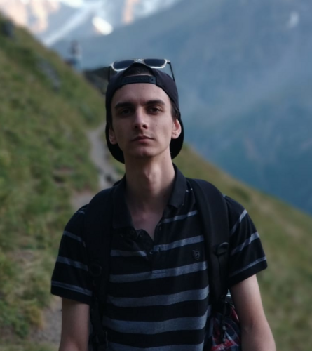 |  | Сычев Богдан Юрьевич  Мужчина, 23 года, родился 17 января 1998  +7 (908) 1771334 — предпочитаемый способ связи  benxmr@gmail.com  Другой сайт: https://benniks1.github.io/sychev/  Проживает: Ростов-на-Дону  Гражданство: Украина, есть разрешение на работу: Россия  Готов к переезду, готов к командировкам
Желаемая должность и зарплата
Frontend-разработчик
Специализации:
— Программист, разработчик

Занятость: стажировка, частичная занятость, полная занятость
График работы: полный день
Желательное время в пути до работы: не имеет значения
Опыт работы —6 месяцев
Июнь 2021 — настоящее время  6 месяцев |  | WebAnt  Ростов-на-Дону, webant.ru  Frontend-разработчик  Frontend-разработчик
Образование
Неоконченное высшее
2017 |  | Луганский национальный университет им. Т. Шевченко, Луганск  Факультет филологии, Русский и английский язык и литература
Ключевые навыки
Знание языков |  | Русский — Родной
Навыки |  | JavaScript Figma Gulp React.JS Next.js Gatsby.js Vite.js
Дополнительная информация
Обо мне |  | С некоторыми работами можно ознакомиться по ссылке:  https://github.com/BenNiks1  или  https://benniks1.github.io/sychev/  - HTML5, CSS3, БЭМ  - Git  - JavaScript. ES6+  - TypeScript  - React.js / Next.js / Gatsby.js  - Jest / React Testing Library  - Умение самостоятельно работать над задачами, искать и находить информацию  - Желание профессионально развиваться, обучаться и работать в команде.

